ЧТОБЫ ПЕЧЬ ДАРИЛА ТЕПЛО

С наступлением холодов ежедневно регистрируются пожары от печей – в личных жилых домах и банях. Именно в холодный период года количество пожаров от печей достигает своего апогея, доходя до 15% и более. На сегодня в области от печей случилось 410 пожаров (13%), на которых погибло 23 человека. Ущерб составил более 17 млн. рублей. При ближайшем рассмотрении каждого печного пожара становится ясно – этого могло не быть. К сожалению, несоблюдение элементарных правил строительства и эксплуатации печей и являются главными причинами пожаров.

НОРМЫ И ПРАВИЛА

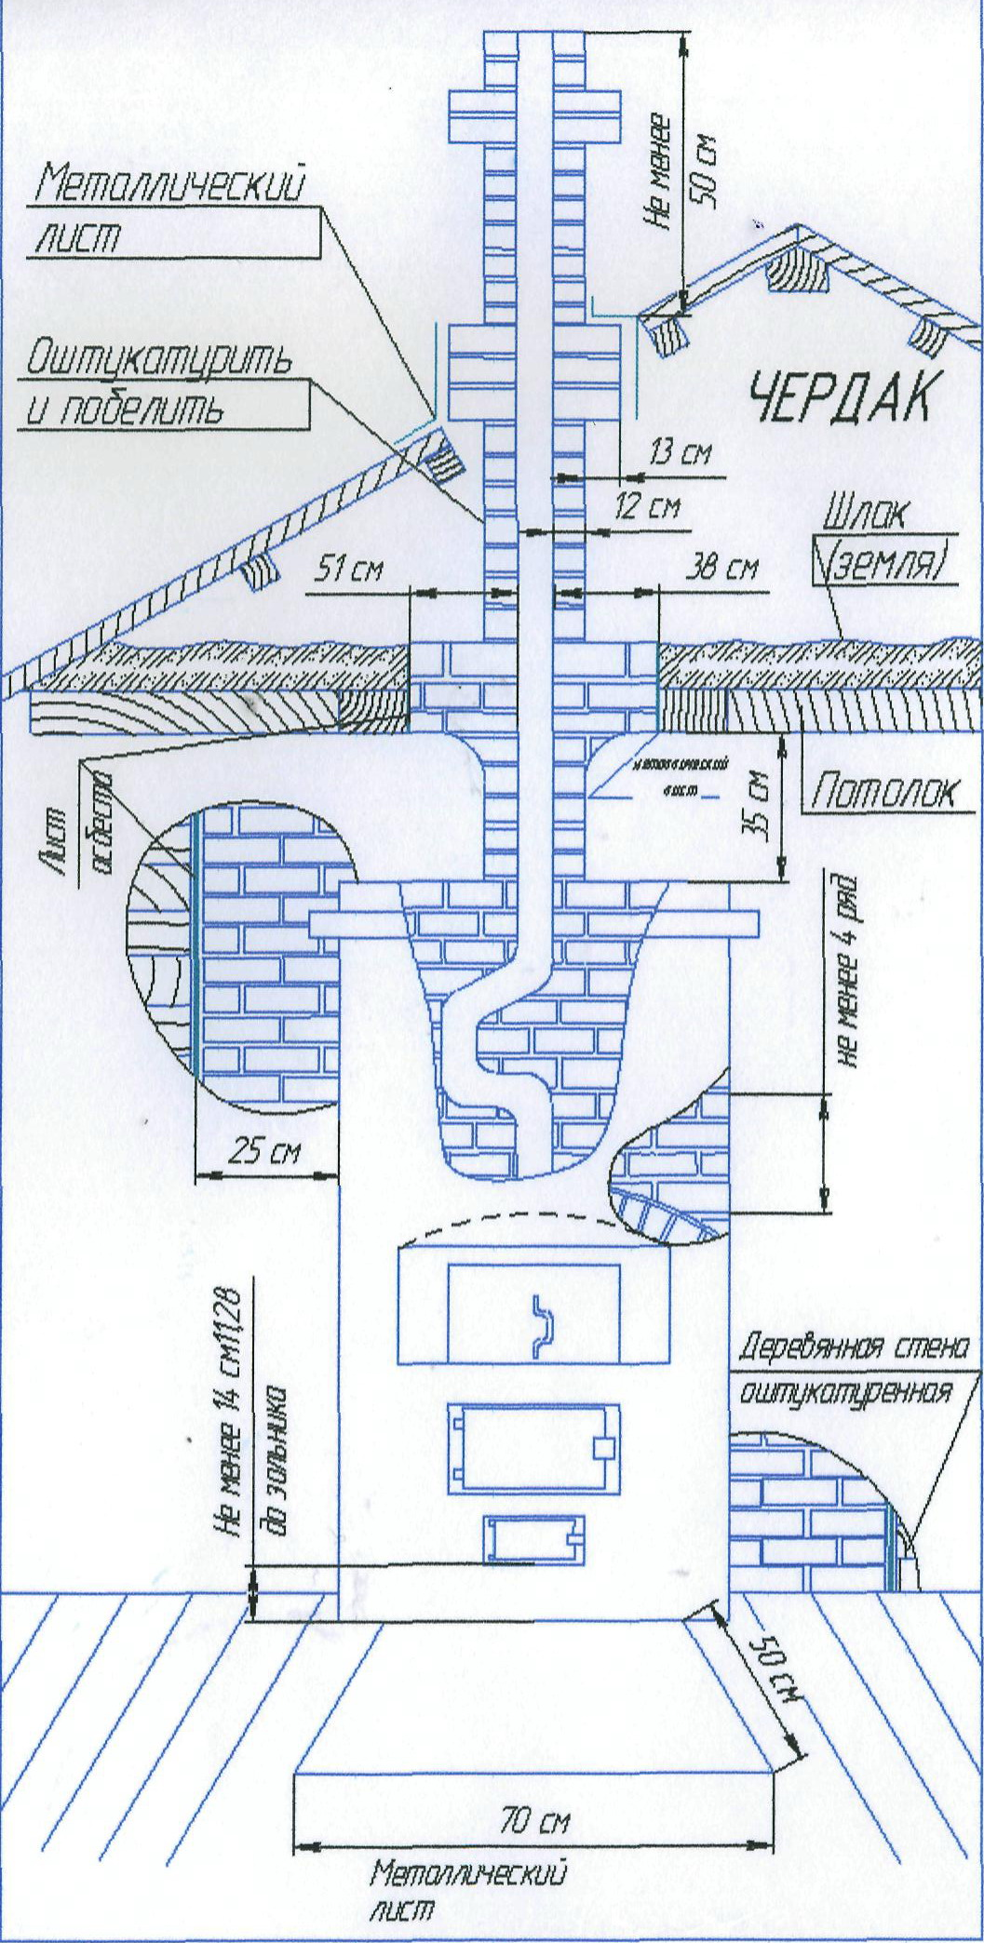
Класть печь должен только специалист. Строительные нормы и правила предъявляют следующие требования к печам и дымоходам: они должны размещаться у внутренних стен и перегородок домов из негорючих материалов. Минимальная высота дымовой трубы над кровлей – 50 см, направление – строго вертикальное, без уступов. Кладка должна быть выполнена из глиняного кирпича или жаростойкого бетона определенной толщины, с карманами в основаниях и отверстиями для очистки с дверками. Обязательны также разделки (утолщения кирпичной кладки печи и труб) не менее 38 см в местах непосредственного примыкания к стенам, перекрытиям и т. д., а также отступки от них. Пол под топкой должен быть закрыт металлическим листом размером 50х70 см..
Хозяину печи нужно и самому быть штукатуром, маляром, трубочистом. Очищать печь от сажи, например, нужно каждые три месяца. Само собой разумеется, она должна быть оштукатурена и побелела.
Для того, чтобы печь давала тепло и не стала источником пожара, должны неукоснительно соблюдаться правила ее эксплуатации. Главное из них – нельзя оставлять топящуюся печь без присмотра. Следите также за тем, чтобы не допустить перекала. В морозную погоду не пытайтесь прогреть дом, сильно протопив печь один раз в день, желательно топить ее несколько раз. Непосредственно около печи не нужно класть дрова, устанавливать мебель, не должно быть здесь и легковоспламеняющегося мусора. Чтобы избежать пожара, не нужно развешивать вещи над печью. Ни в коем случае нельзя использовать для растопки печи легковоспламеняющиеся жидкости – ни один подобный пожар связан со смертельным исходом.

